附件3

阿图什市城区新建居民住宅小区学区划定及1所小学招生片区局部调整方案
（征求意见稿）

为进一步优化城区义务教育资源配置，保障适龄儿童免试就近入学权益，促进教育优质均衡发展，根据《中华人民共和国义务教育法》《教育部办公厅关于进一步做好普通中小学招生工作的通知》（教基厅〔2025〕5号）《关于进一步规范中小学招生工作的意见（实行）》（新教规〔2020〕2号）等文件精神，结合我市城区新建居民住宅小区分布、学校布局、学位供给及适龄人口变化实际，现就城区新建居民住宅小区学区划定及1所小学招生片区局部调整，制定本方案。
一、总体背景
目前，阿图什市主城区西北塔合提云村开发区域内，位于阿图什市实验小学（也称“克州实验小学”）与克州人民医院之间帕米尔路通往环城北路路段东侧、迎宾路西侧、克州实验小学家属院北侧、环城北路南侧的区域，尚未划定小学招生入学片区。结合全市城市规划及项目建设推进情况，该未划定片区内规划新建的居民住宅小区，自2026年起将陆续建成并交付使用，未来区域内适龄入学儿童数量将逐年递增。
为有效解决上述问题，切实保障新建小区居民子女平等接受义务教育的权利，进一步规范招生秩序，经全面预测适龄人口数、实地勘察学校分布、科学评估学位承载能力，并广泛征求相关街道、社区意见建议，拟对城区新建居民住宅小区进行学区划定，同时对阿图什市实验小学招生片区实施局部调整。
二、基本原则
（一）就近入学，科学划片。以适龄儿童实际居住地为核心，综合考虑学校服务半径、交通状况、道路及水流等自然分界，合理划定学区及招生片区，保障学生就近便捷入学。
（二）公平公正，均衡资源。统筹区域内教育资源配置，均衡各学校生源分布，避免学位过度集中或闲置，保障适龄儿童享有公平接受义务教育的机会。
（三）相对稳定，动态适配。保持现有招生片区总体稳定，仅对新建小区同一区域的局部区域进行优化调整，确保政策连续性；同时结合城市发展、人口变化及学校建设规划，实现学区与学位供给动态适配。
（四）公开透明，依法合规。严格遵循义务教育招生入学相关法律法规及政策要求，调整流程规范、依据充分，全程公开征求意见，主动接受社会监督。
三、适用范围
（一）本次学区划定范围为：阿图什市实验小学（又称克州实验小学）与克州人民医院之间帕米尔路通往环城北路路段东侧、迎宾路西侧、克州实验小学家属院北侧、环城北路南侧区域，含在建的“首府花园”“山河天境”项目、规划新建的“昆仑序”项目区域，以及尚未开发但具备开发潜力的区域（首府花园西侧的空余地块）。
（二）本次调整片区范围：现属于克州实验小学片区，住于迎宾路与首府花园居民住宅项目北侧、山河·天境及昆仑序居民住宅项目南侧道路（“首府花园”和“山河·天境”“昆仑序”中间的路）交叉口，至环城北路路段东侧区域的居民（阿图什市·迎宾路57号至环城北路中国石油加油站<市人社局大楼83号上面>路段东侧<单号>）。
四、新建居民住宅小区学区划定方案
综合新建小区地理位置、周边学校布局、学位供给能力及服务半径等因素，逐一对各新建居民住宅小区划定对应学区，拟定方案如下：
（一）“首府花园”小区招生片区。该小区位于克州人民医院与克州实验小学中间道路西侧、“山河·天境”和“昆仑序”小区项目南侧、克州实验小学家属院北侧。鉴于该小区主入口至克州实验小学校门的距离，较至昆山第二小学更近，且学生上学途中无需横穿马路，交通通行安全无隐患。为保障学生就近入学，拟将该小区划入克州实验小学招生入学片区。
（二）未来开发小区区域招生片区。该区域位于迎宾路东侧、“首府花园”小区项目西侧、“昆仑序”小区项目南侧、帕米尔路北侧区域，未来具有新建约800套居民住宅小区的空间。鉴于该区域地理位置与“首府花园”小区相邻、同属一个区域，结合当前教育资源配置及生源变化实际情况，拟将该小区划入克州实验小学招生入学片区。
（三）“山河·天境”和“昆仑序”小区招生片区。该小区位于迎宾路（财政大楼）东侧、克州人民医院与克州实验小学中间道路西侧、环城北路南侧、“首府花园”小区项目和待开发区域北侧区域。鉴于两个小区地理位置相邻、同属一个区域，小区主入口至阿图什市昆山第二小学校门的距离，较至克州实验小学的距离更近，且克州实验小学、阿图什市昆山第二小学办学条件难以承担以上2个小区适龄人口需求，为科学配置教育资源、保障招生工作有序开展，拟将“山河·天境”和“昆仑序”小区区域划分至克州实验小学和阿图什市昆山第二小学共同招生片区（大片区），确保区域内义务教育招生工作公平、公正、有序推进。
说明：多校划片（大片区）招生严格按照相关政策执行，先组织适龄儿童监护人填报入学志愿；对报名人数少于学校招生计划的，学校应全部录取；对报名人数超过学校招生计划的，按照市教育局已明确公示的录取规则执行，未被录取的学生由市教育局统筹调剂至该多校划片片区内另一所学校就读，确保每一名适龄儿童少年都能依法就近入学。
（四）克州实验小学部分招生片区进行调整。现属克州实验小学招生片区的阿图什市迎宾路57号至环城北路中国石油加油站（市人社局大楼83号北侧）路段东侧（单号）区域，与“昆仑序”小区地理位置相邻、同属同一片区。据此，拟将上述区域调整为克州实验小学、阿图什市昆山第二小学共同招生大片区。
特别说明：①鉴于“昆仑序”“山河·天境”项目及项目前方规划道路建成投用时间较长，2028年秋季学期前（含2028年秋季），该区域继续执行单校划片政策，由克州实验小学单独招生。②2029年秋季学期起，该区域正式调整为克州实验小学、阿图什市昆山第二小学共同招生大片区。③本次调整后，上述区域纳入两所学校共同招生片区时，克州实验小学、阿图什市昆山第二小学根据家长意愿优先招收该片区户籍学生。具体情况见招生片区图。


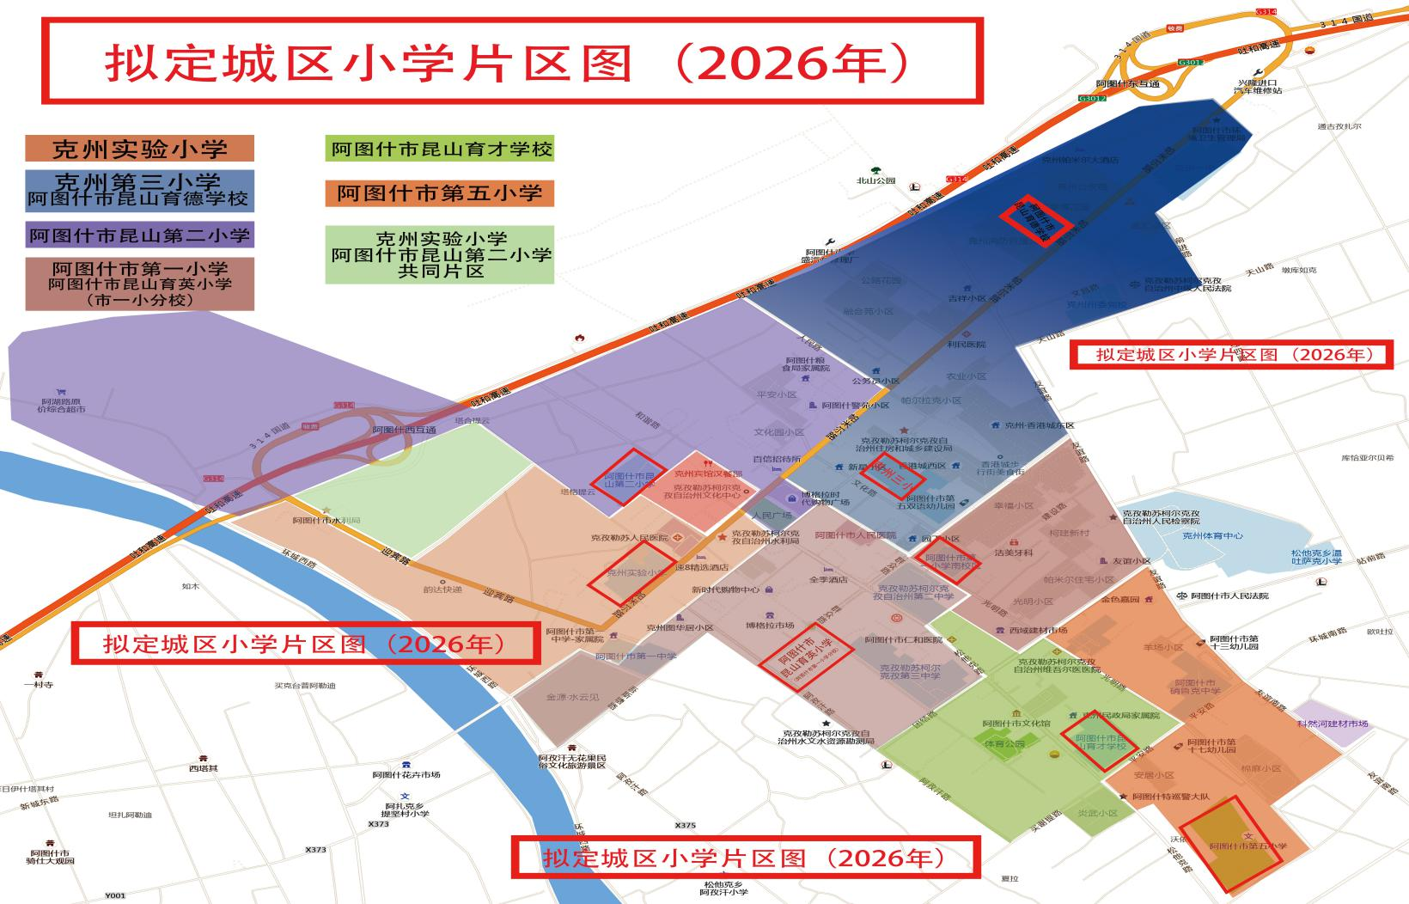
五、实施时间
本方案自2026 年7月1日起正式实施。未来根据城区城市发展、学校布局调整、生源变化等情况，开展评估并适时修订。
六、意见征集
本方案为征求意见稿，公示期为15天（自2026年5月16日至2026年6月1日）。
公示期间，任何单位和个人均可通过以下方式提出书面意见或建议（需注明姓名、联系方式及具体意见）：
1. 联系电话：0908-4221717、4223232（工作日 10:00-14:00，16:30-20:00）
2. 电子邮箱：1489391596@qq.com
3. 邮寄地址：阿图什市松他克南路38院市教育局基础教育科（邮编：845350）
公示期满后，市教育局将汇总梳理各方意见，对方案进一步修改完善，按程序召开听证会议。

